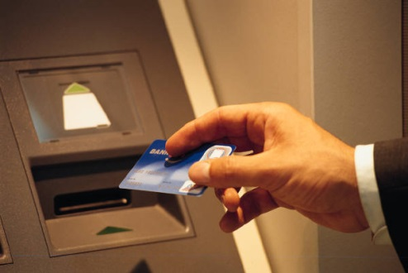BANCHE E BANCOMAT

Banca Nuova , Corso Umberto e Margherita, 18. 90018 Termini Imerese (PA)
Tel +39 0918144718
BPL Banca Popolare di Lodi, Via G. Ferrara, 15. 90018 Termini Imerese (PA)
Tel +39 0918142977
Credem, Corso Umberto e Margherita, 54. 90018 Termini Imerese (PA)
Tel +39 0918129111/ +39 0918191611
Credito Siciliano, Corso Umberto e Margherita, 32. 90018 Termini Imerese (PA)
Tel +39 0918114964
Banca Ca.Ri.Ge, Via Vittorio Amedeo, 28. 90018 Termini Imerese (PA)
Tel +39 0918141111
BNL Banca Nazionale del Lavoro, Piazza Duomo, 1. 90018 Termini Imerese (PA)
Tel +39 0918112008
Intesa San Paolo, Via Falcone e Borsellino, 107. 90018 Termini Imerese (PA)
Tel +39 0918154711
Monte Dei Paschi Di Siena , Via Falcone e Borsellino. 90018 Termini Imerese (PA)
Tel+39 0918145394
Unicredit, Via Falcone e Borsellino, 87. 90018 Termini Imerese (PA)
Tel +39 0918439411

